ТИПИЧНЫЕ НАРУШЕНИЯ

Государственное учреждение «Кореличский районный центр гигиены и эпидемиологии 06.02.2019г провёл мониторинг территорий населенных пунктов и объектов на территории Турецкого сельского Совета.
В ходе мониторинга выявлены нарушения санитарного содержания территории на объектах.
РММ агр. Турец (ведомство КУСП «Черняховский –Агро»)
- контейнер для сбора мусора (установленный перед столовой и диспетчерской на территории РММ) переполнен, подход к контейнерам не расчищен от снега.
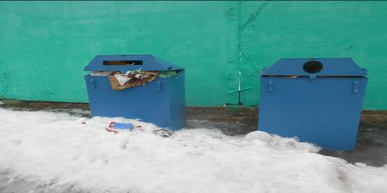

Баня агр. Турец (ведомство КУСП «Черняховский –Агро»)
- на прилегающей территории к бане имеется скопление строительного и бытового мусора
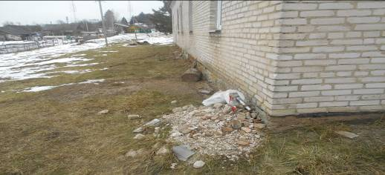

Отдел культуры и досуга «Турецкий дом культуры»
- на прилегающей территории, к отделу культуры и досуга
«Турецкий дом культуры» образована свалка из золы и бытового мусора
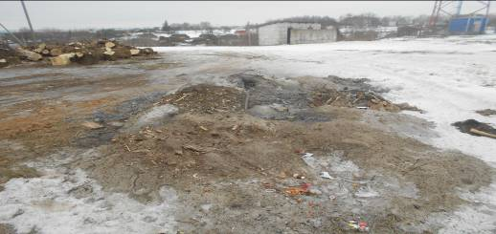
По результатам мониторинга в адрес субъектов направлены рекомендации об устранении нарушений.

